|  |
| --- |
| **МИНОБРНАУКИ РОССИИ** |
| **Федеральное государственное бюджетное образовательное учреждение**  **высшего образования**  **«МИРЭА – Российский технологический университет»** |

**Практическая работа**

**по дисциплине**

**«Управление бизнес-процессами»**

Миронов Дмитрий Сергеевич

(фамилия, имя, отчество)

Учебная группа ИКМО-05-23

Учебный год 2023 /2024

ОЦЕНКА:_______________________________

Дата проверки____________________________

Подпись преподавателя____________________

**Москва 2024**

Задание 1.

Бизнес-процесс 1. Построить дом

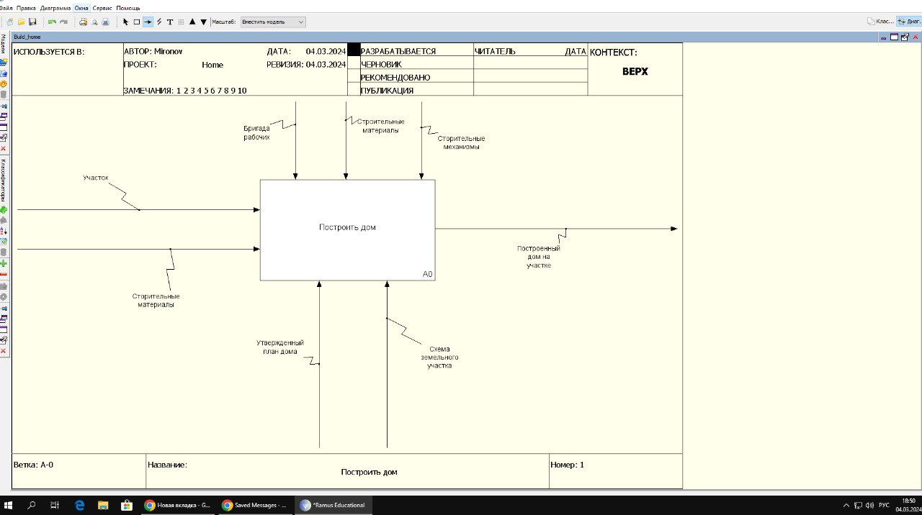

Первый уровень

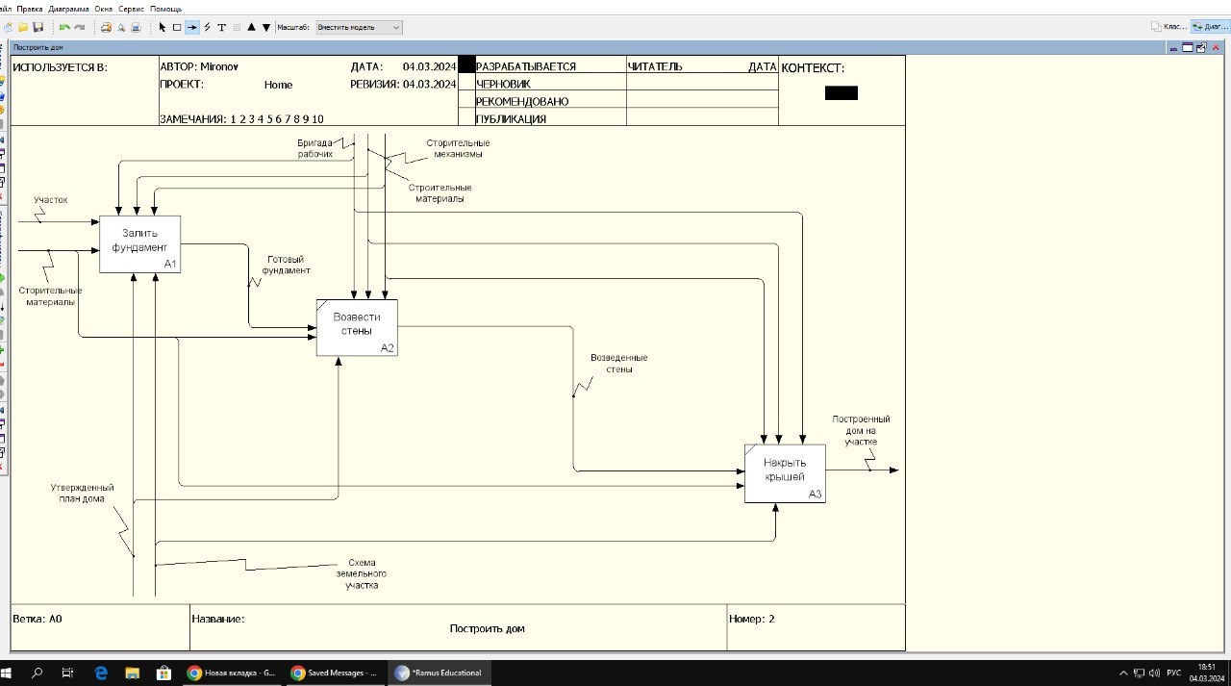

Второй уровень

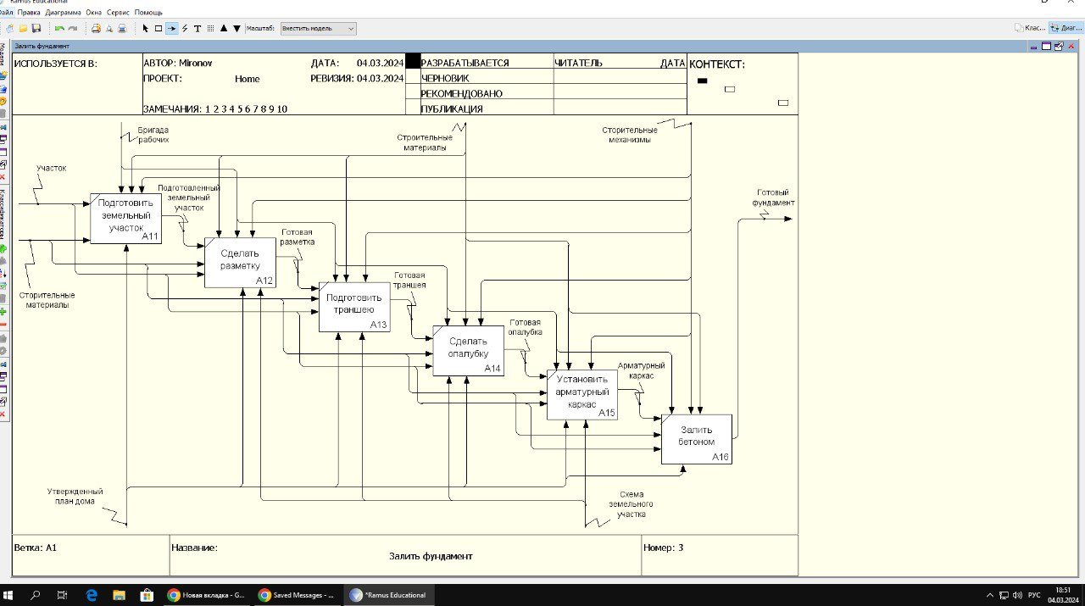

Третий уровень

Задание 2. Бизнес-процесс 2. Обслуживание нового читателя в библиотеке

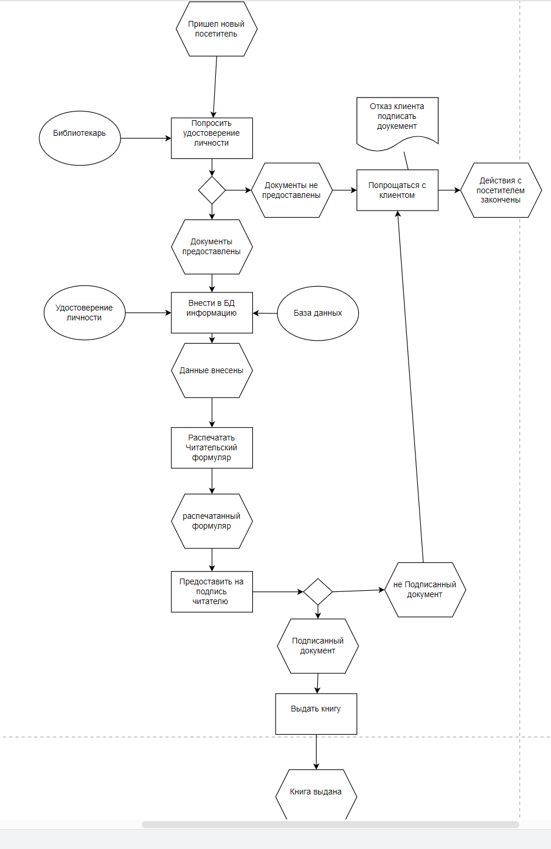

Задание 3. Бизнес-процесс 3. Продажа зарубежного тура

